قیمت (مترمربع) | طول شاخه | ضخامت | عرض | کیفیت | پروفیل
430,000 تومان | 3-4m | 10mm | 92-117mm | A | SHP
480,000 تومان | 3-4m | 10mm | 92-117mm | SUPER | SHP
630,000 تومان | 3-4m | 16mm | 92-117mm | A | SHP
680,000 تومان | 3-4m | 16mm | 92-117mm | SUPER | SHP
700,000 تومان | 3-4m | 19mm | 92-117mm | A | SHP
750,000 تومان | 3-4m | 19mm | 92-117mm | SUPER | SHP
850,000 تومان | 3-4m | 26mm | 92-117mm | A | SHP
900,000 تومان | 3-4m | 26mm | 92-117mm | SUPER | SHP
000,000 تومان (مترطول) | 3-4m | 20mm | 42mm | A | SHP
40,000 تومان (مترطول) | 3-4m | 20mm | 42mm | SUPER | SHP
000,000 تومان (مترطول) | 3-4m | 42mm | 42mm | A | SHP
60,000 تومان (مترطول) | 3-4m | 42mm | 42mm | SUPER | SHP
000,000 تومان (مترطول) | 3-4m | 42mm | 68mm | A | SHP
100,000 تومان (مترطول) | 3-4m | 42mm | 68mm | SUPER | SHP
000,000 تومان (مترطول) | 3-4m | 42mm | 92mm | A | SHP
150,000 تومان (مترطول) | 3-4m | 42mm | 92mm | SUPER | SHP
000,000 تومان (مترطول) | 3-4m | 42mm | 135mm | A | SHP
200,000 تومان (مترطول) | 3-4m | 42mm | 135mm | SUPER | SHP
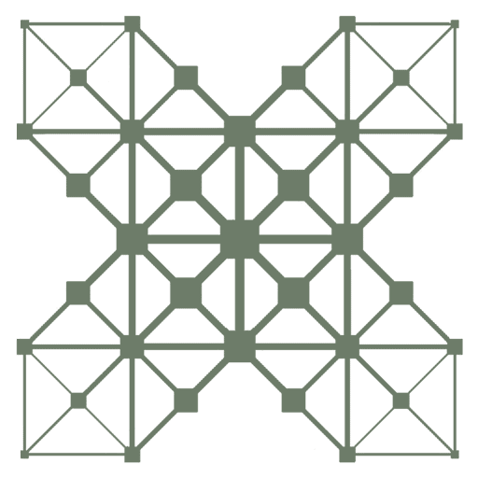
ایرانی
01 / 02 / 1402
برند
آخرین بروزرسانی
قیمت ترمووود

